客户积分差异：规则、流水与调整记录核查｜云上订货系统

从PC积分管理锁定客户，先留原差额
管理人员优先从PC应用中心的积分商城进入“积分管理”，按客户名称、联系人或手机关键词找原客户，必要时选客户类型。先核当前企业、客户身份及可用积分，再查看该客户明细；不在礼品管理改兑换积分，也不在积分订单发货页改物流来消掉客户差额。该积分管理入口依应用存在及对应权限显示，当前账号完整数据范围仍需实际核。
发现差异时记录比较的两个数、查询时点和范围：例如管理列表是客户当前积分，手机是某月积分收入，两者不是同一个指标。先保留原结果，说明预期来自哪一笔业务，不凭口头所说“少了三十”直接添加三十分。页面刚发生登录、签到、兑换或调整时，还要查期间是否出现了新的真实变动。
图一原PC装修显示功能中，积分商城旁提示需先启用相应应用。它用于辨识积分显示的前置条件，并非客户积分管理列表、流水或应用已开成功截图；显示勾选也不代积分规则和权限已经核实。入口缺失时先核企业应用与账号，不用开启别的营销功能证明本次积分已存在。
积分属于客户业务记录，不能仅凭门店名称相同就把不同客户合并比较。列表里客户名称可打开客户资料，查看明细沿原客户进入积分流水；同名门店、多个联系人或更换账号时，保留内部脱敏客户标识，让负责人确认是不是同一积分对象。公开交接不需要完整手机、收货地址或登录凭据。
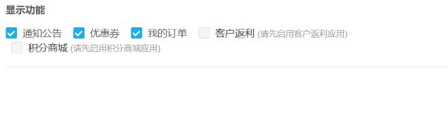
图1：原PC装修积分商城需先启用提示，非客户积分列表，也不表示本次应用已开通。

按时间读收入支出和剩余，不把备注当自动关联
PC客户积分明细列出类型、积分说明、变动积分、剩余积分、时间和备注。先逐笔读正负变动及说明，按原业务时点从较早记录接续到较晚记录；默认最新记录在前，不能顺着页面从上往下相加就当作业务发生顺序。收入显示正分、支出显示负分，复算时保留符号，不把负分再减一次。
剩余积分用于核该笔变动后的结余。原日志写入先取客户当时分值再加本笔正负变化，因此不能把它误认为本笔发生前的期初；不能仅凭名称相似的“上一次总积分”字样判断该列是变动前期初，仍须核页面的变动后结余口径。历史行剩余和当前列表积分之间，还可能有后续兑换、转换及人工调整，不要求每一行都等于现在余额。
图二区分原客户、时点、说明、变动和变动后结余。订货奖励及礼品兑换的原日志可在备注带单号，先回对应业务核金额、件数和状态；登录签到通常没有同样订单号。未显示备注不代表这笔一定没有发生，说明相同也不代表是同一笔业务，更不能承诺所有来源都有可点击的单据关联。
调整记录说明可区分后台添加、后台扣除和自动转换为返款余额。自动转换日志与人工扣除可能共用来源类别，不能只按来源类别统计就把转换当员工手工扣分。当前明细列没有直接显示审核人、操作审批和附件；经办人及确认依据要沿企业已有记录另留，不写成已存在这些自动字段。
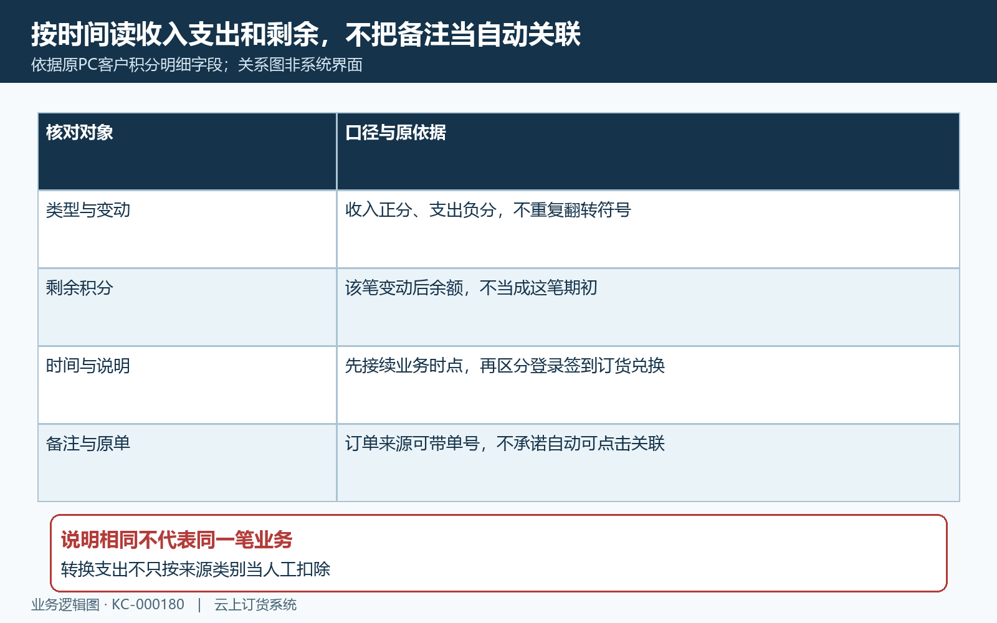
图2：说明、带符号变动、时点及变动后剩余逐笔接续，原单号备注另核。

手机先对齐年月和账号，再核清单与合计
客户从手机商城我的积分进入积分明细，先看当前积分，再分别查收入和支出。明细初始取当前年、当前月和收入，每页二十条；跨月差异要选对年份月份，收入与支出都核完整分页。只截收入第一页，不能证明历史全部收入、全部扣减或当前可用余额。
年月按钮下的合计沿选中的期间和类型展示，和我的积分当前结余分别核。旧个人中心截图中的账户结余、代金券和优惠券也不是积分三项，不把现金负三百一十八当成负积分。期间没有收入仍可能有期初分值；本月支出合计为负时，复算需要明确是带符号求和还是取支出绝对值。
手机明细清单按当前客户取流水，而期间合计还按记录的用户过滤。同客户存在多个账号或更换联系人时，清单与合计可能不是同一账号范围；PC明细沿选择的客户查询，也不能无条件与手机某个账号合计相等。图三把客户当前余额、客户期间清单和含用户条件的期间合计分开，出现差异先核对象条件，不立即判断重复或少记。
切换月份或收支类型后复查当前筛选和页码，必要时回到第一页刷新，直到相关记录全部列出。月份与类型切换并不保证每处都重置页码，不能承诺选月就自动完成全部分页刷新。空页、加载慢或合计与明细不一致时保留账号范围、年月、类型、页码和时点，让负责人核当前返回；不要重新登录、签到或兑换制造新的验证分值。
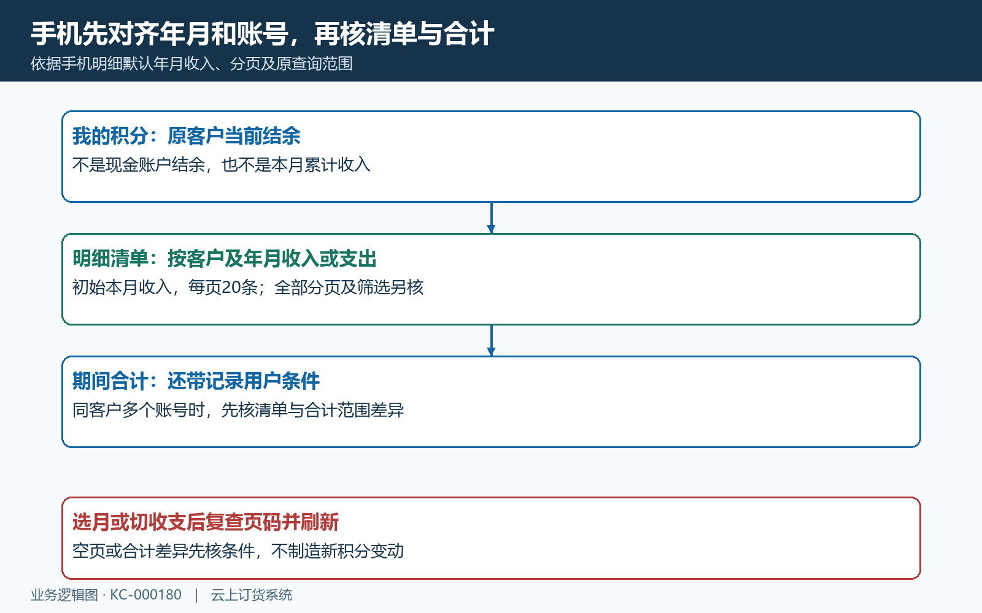
图3：客户结余、月度清单、含用户条件合计与分页分别核，不混为一个数。

订货奖励回原规格和计算节点，售价不等于积分
订货积分差异先查企业当时使用按订单金额返积分还是按订单商品返固定积分，再核客户自主下单或代客下单及原客户类型。金额模式看原订单金额、对应倍数和取整，不能把待付金额、到账金额或运费字段随意换成计分基数；商品模式核原商品规格、订货单位、数量及当时固定或指定积分。
历史手机普通商品画面显示六十元、五升规格及商品编号。它说明现金售价、规格与商品身份是不同字段，五升包装也不意味着返五积分。商品详情没有显示本次订货返分，不能用这张图证明固定积分已设置；应回原订货记录和相应商品积分设置核实际单位与件数。
客户类型指定积分与普通固定积分的采用要沿原设置核，礼品兑换所需积分又是另一组对象。不能把某礼品最新需要三百分直接套为普通商品订货奖励，也不能把当前商品设置更改说成自动重算过去全部流水。设置与原单发生时间不同，保留当时依据，无法还原时明确交负责人核查。
正常完成订单的原处理还检查原预估积分为正，再按对应规则计算并写下单奖励。订单预估为零、规则没有开启或代客倍数不适用时，要回原条件逐项看，不能仅因金额大就断言漏赠。当前保存规则、历史条件重现及完整完成路径仍需实际核，不为消除差额先调整规则或强制完成订单。
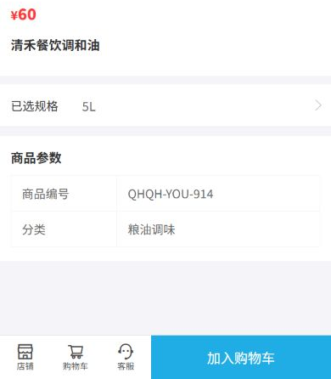
图4：原手机普通商品60元5L与编号用于辨识原规格，非订货奖励或礼品积分设置。

核原订单状态与撤销记录，不承诺退货必然扣回
图五原手机订单是牛奶两件、现金二百八十八，待付款且待确认，按钮为取消订单和去付款。它用于确认原单尚未达到正常完成的计分节点，不是已获得二百八十八积分的证明。待付现金和预估积分都不能当已入账奖励，先回原单实际完成时间与积分明细找对应下单奖励。
登录与签到按各自原记录核，登录奖励按客户最近登录来源日志的日期区分当天是否重复赠分，不能写成同客户每个账号都每天独立领一份。签到同日拒绝重复，第三次第七次额外分沿原累计计数核；断签后怎样重置仍需核原实际记录，不用日历上的连续天数替代系统已有计数。
礼品兑换形成原积分订单时即记录负分并扣客户积分，之后发货不再扣第二次。积分足够但手机结余减少时，核原兑换单号、件数与总花费，而不是等物流签收再算支出。同样，删除积分订单或纠正运单不能自动当退积分，先保留原支出和实际礼品处理结果。
普通已完成订单作废的相关处理会按原正积分写订单取消支出并扣回，备注带原单号；不能由此概括所有退款、部分退货、退货作废或返款都已自动同步。查不到预期反向记录时，保留原完成奖励、作废退货状态及时间，先核相关处理有没有执行。变动类型中有“退款扣除”字样不能证明当前退款已扣回积分，不先人工扣一次再等自动处理扣第二次。
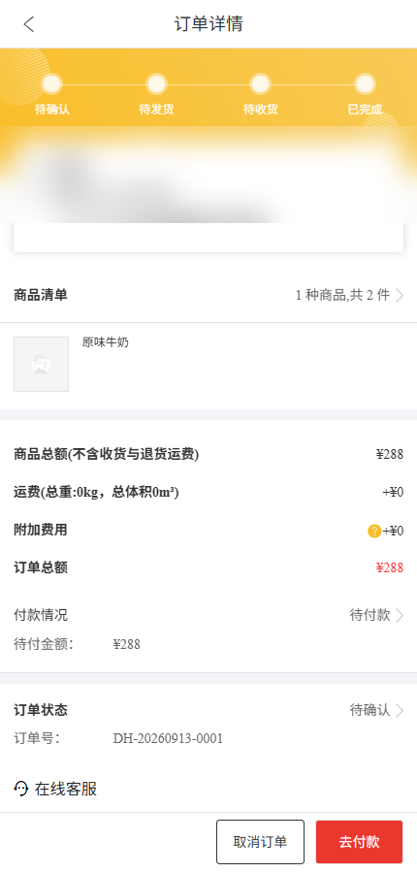
图5：原牛奶两件288待付款待确认不代已完成积分入账，先核真实奖励节点。

人工调整填正整数和原因，旧积分冲突先刷新
确认差额原因及处理责任后，才在原客户行选择添加或扣除，核弹窗只读客户名称和当前客户积分。添加三十分就选添加并填三十；扣除二十分就选扣除并填二十，方向由所选操作决定，不在扣除框再输入负二十。积分控件要求大于零、九位整数输入，相关调整按整数处理，不能把小数、零或混合文字当有效补分。
备注输入没有标成系统必填，原因应按企业经办要求记录，不能将该要求写成未填备注时系统必定拒绝。企业仍应写清原差额、关联单号或事件时点、为什么调整以及本次分值，经办人和确认依据另留。此弹窗没有审批、附件或可回溯历史重算按钮，不宣称填一句原因就已走完整审批。
扣除不能超过原客户已有积分；原处理还比较弹窗打开时的旧积分与保存时原记录分值，不一致时提示数据已更新并要求刷新。遇到这种反馈，先关旧弹窗刷新原客户及明细，核期间新发生的奖励兑换转换，再重新算差额；不能反复提交旧值，或把扣分改为添加绕过限制。
图六列出原客户、方向、正整数、旧积分和备注各自用途。保存反馈可能失败，关闭弹窗或列表刷新不能单独证明成功；回原客户查新的添加或扣除记录、分值与剩余。正整数校验、对象权限、重复提交及同时办理的实际结果须分别核；未知结果先查原客户记录，不重复补分。
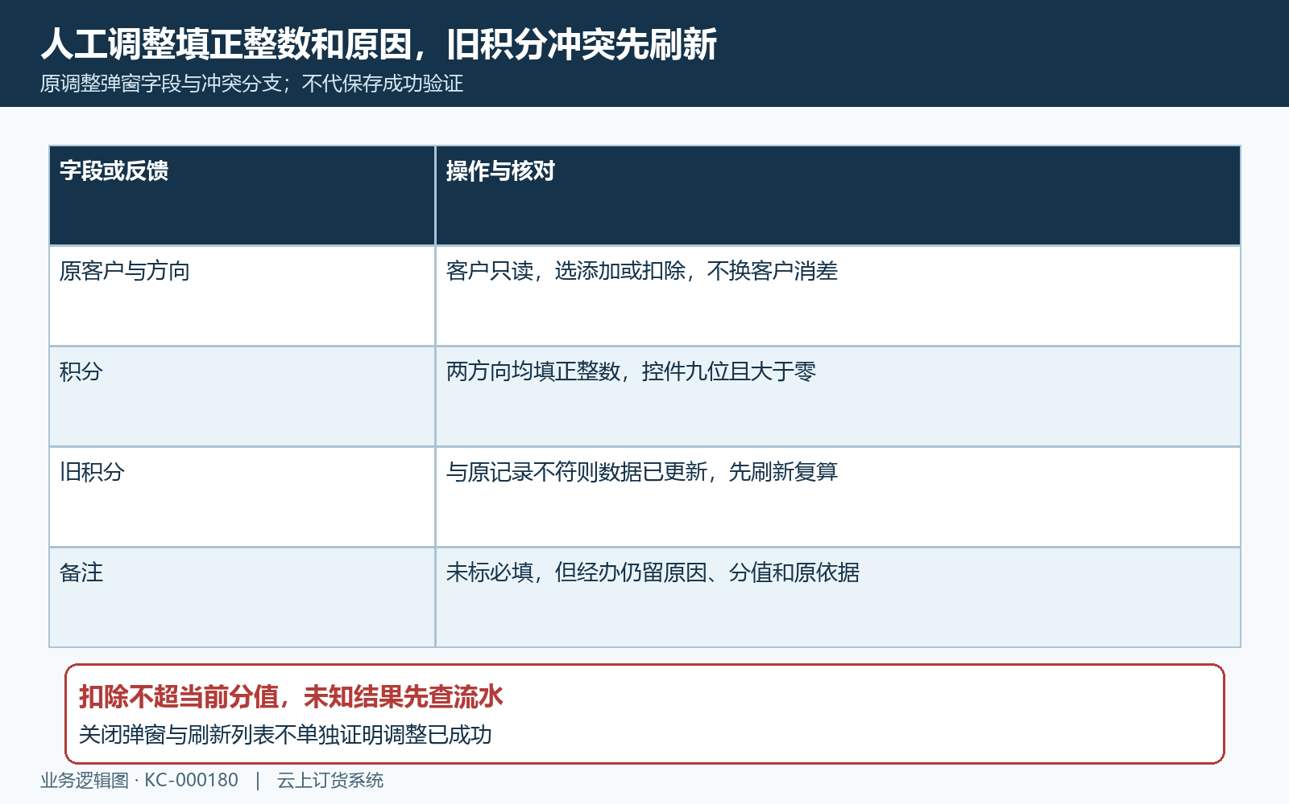
图6：添加扣除均填正整数，备注非表单必填；旧分不一致刷新后重新算差额。

加分可能紧接自动转换，积分和返款两边验收
添加积分后，若企业开启积分自动转换，客户余额同时达到转换门槛和兑换比例，原处理可能立即增加返款余额并写积分转换支出。只看最终可用积分没有增加，不足以判断添加失败；先查后台添加正分，再查自动转换负分，最后核返款新增记录。
图七用算例说明：调整前八十分，添加三十分后为一百一十分；假设转换门槛一百分、比例一百积分对应一元，则整数商为一，扣一百积分、返款增加一元，最后剩十分。这是条件明确的算例，不是本次客户实机结果。转换按达到条件后的全部可用积分取整数商，不只是把刚添的三十分单独除以比例。
转换说明应与正负流水及返款原记录一起保留，不能把一元返款当直接退到客户银行账户或平台支付退款。此处积分减少是一笔转换支出，人工扣除不按添加积分的处理自动触发同样转换。反向取消添加也不能只扣回三十分就宣称返款自动恢复，先核原转换与已经使用的返款。
确认需要调整前，核企业实际门槛、比例和开关，尤其边界值；页面“大于”说明与达到条件的实际处理不能混为单一保证。无需为了凑期望积分去关闭转换或重复添加。本次分数更新、转换支出与返款入账分别核对；结果不一致时保留三边原记录交负责人处理。
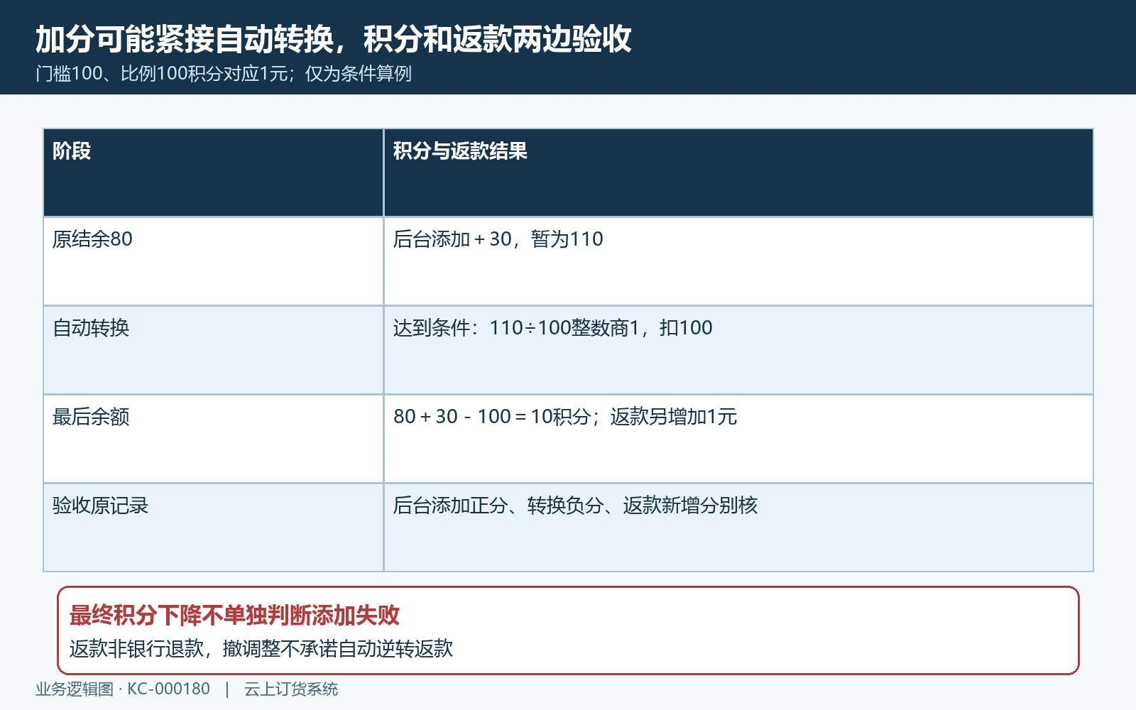
图7：条件算例80＋30－100＝10，返款另增1元；两笔积分变动与返款分别核。

同范围期初加减复算，差额与未覆盖项交接
复算先确定一个可靠的期初时点、同一客户和完整期间，再用期初积分加带正负号的全部变动得到期末，或者用期初加收入总额减支出绝对值。两种算法选一种，不能混用负支出又减一次。示例在没有其他变动时，期初二百分、收入四十分、支出十分，应剩二百三十分；若最后还有转换，就必须加入该笔负分再核返款。
按行复核变动后剩余，发现第一处接续不符时记录前一行剩余、本笔变动与本行结果，再回原业务判断漏页、错月份、错账号、重复记分或来源未完成。图八让期初、完整流水、期末和差额处理都有依据，不用手机某月收入合计替代全部期间的净变动。
不一致交接保留原脱敏客户标识、查询时点、范围、说明、分值、备注单号和相关业务状态；若当前页面没有可靠期初或历史条件缺失，明确说明不能独立复算。不要删除旧流水、覆盖剩余、另造订单或先补差再宣称原账已闭合，人工调整也要在原差额链后形成可复核的新记录。
核对积分差异时，当前入口的查询口径、权限与并发处理、调整保存结果，以及退货和转换的反向接续，仍须结合本企业实际记录确认。历史截图只服务原应用前置、规格身份和现金订单未完成状态，不冒充本次积分调整成功。规则与原来源继续看赚积分专题，兑换支出与礼品订单查原兑换，物流交付则按原发货记录单独核。
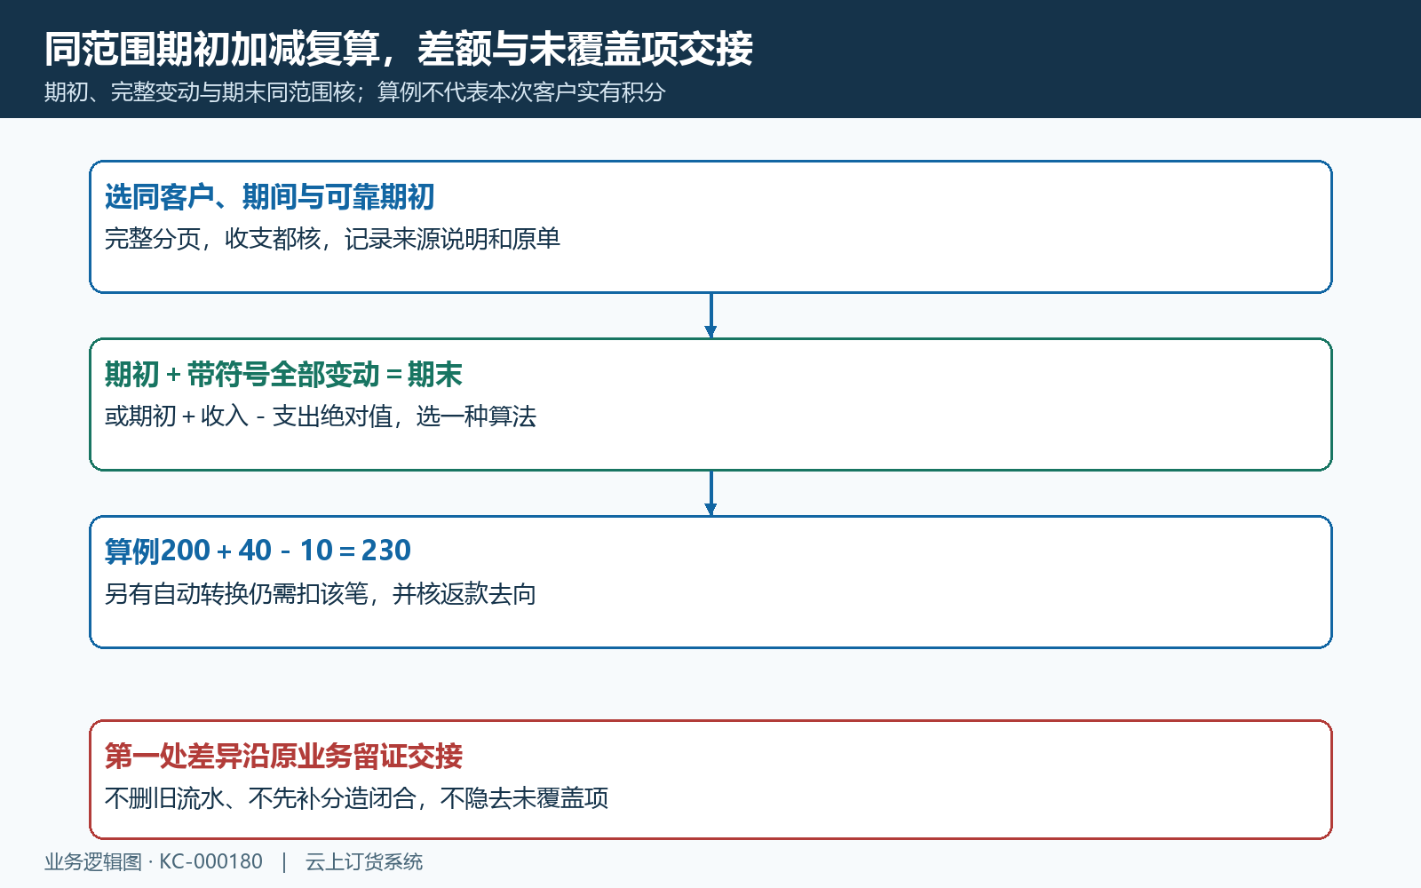
图8：先核同范围期初和完整正负变动，再对期末；未闭合原结果留证接续。

下一步学习
规则与登录签到来源见赚积分，兑换扣分见客户积分兑换，物流交付见积分订单发货。

